**FORMATO PARA EL DESARROLLO DE COMPONENTE FORMATIVO**

|  |  |
| --- | --- |
| PROGRAMA DE FORMACIÓN | Comunicación oral y escrita |

|  |  |  |  |
| --- | --- | --- | --- |
| COMPETENCIA | 240201524. Desarrollar procesos de comunicación oral y escritos en forma eficaz y efectiva, teniendo en cuenta situaciones de orden social, personal y productivo. | RESULTADOS DE APRENDIZAJE | 240201524-3 - Relacionar los procesos comunicativos teniendo en cuenta criterios de lógica y racionalidad. |

|  |  |
| --- | --- |
| NÚMERO DEL COMPONENTE FORMATIVO | 03 |
| NOMBRE DEL COMPONENTE FORMATIVO | Relacionando |
| BREVE DESCRIPCIÓN | Luego de tener claridad de los conceptos adquiridos y la forma en que los textos se estructuran, es fundamental para el proceso lectoescritor el arte del relacionamiento. En este componente formativo tendremos la oportunidad de relacionar los contenidos y presentarlos en un orden según la necesidad del fundamento tratando temas semióticos e interpretativos. |
| PALABRAS CLAVE | Semiótica, interpretación, comunicación crítica |

|  |  |
| --- | --- |
| ÁREA OCUPACIONAL | 4 - CIENCIAS SOCIALES, EDUCACIÓN, SERVICIOS GUBERNAMENTALES Y RELIGIÓN |
| IDIOMA | Español |

# TABLA DE CONTENIDOS

**1. Semiótica y semiología**

**1.1 Los signos en la actualidad y su aplicabilidad: puntuación, interrogación y admiración**

**1.2 Conectores lógicos como elementos de cohesión**

**1.3 Diagramas, mapas, gráficos, esquemas y flujogramas**

**2.** **La interpretación**

**2.1 De la lectura al discurso**

**2.2 Discurso con ayudas audiovisuales**

**2.3 Discurso leído**

**2.4 Uso de preposiciones**

**2.5 Técnicas de registro de información**

**Síntesis**

**Glosario**

**Actividad didáctica**

**Material complementario**

**Referencias bibliográficas**

**Créditos**

# INTRODUCCIÓN

El proceso lectoescritor no se limita únicamente a la comprensión y producción de textos; va mucho más allá al integrar la capacidad de relacionar conceptos, ideas y estructuras textuales de manera coherente y significativa. Una vez se han comprendido los fundamentos del lenguaje y la organización de los textos, se hace esencial dominar el arte del relacionamiento. Este componente no solo fortalece las habilidades semióticas e interpretativas del lector o escritor, sino que también permite organizar la información de forma lógica y funcional, según la intención comunicativa. A través de este enfoque, se promueve una comunicación más efectiva y profunda, capaz de conectar los contenidos con el contexto, el propósito y el público receptor.

# DESARROLLO DE CONTENIDOS

**1. Semiótica y semiología**

Para desarrollar este componente, es fundamental comprender el concepto de semiótica, el cual, según el Diccionario filosófico (1965), se define como la “disciplina que estudia comparativamente los sistemas de signos, desde los más simples sistemas de señalización hasta los lenguajes naturales y los lenguajes formalizados propios de la ciencia”.

CF3 Semiótica y Semiología



**1.1 Los signos en la actualidad y su aplicabilidad: puntuación, interrogación y admiración**

En articulación total con este curso, es fundamental recordar la importancia y aplicabilidad de los signos ortográficos, que, según la Real Academia Española (RAE, 2005), son “todas aquellas marcas gráficas que, no siendo números ni letras, aparecen en los textos escritos con el fin de contribuir a su correcta lectura e interpretación. Cada uno de ellos tiene una función propia y unos usos establecidos por convención”.

En este sentido, un texto escrito con los signos ortográficos utilizados de manera precisa conduce a una interpretación adecuada, lo que influye de forma directa y significativa no solo en la escritura, sino también en la lectura.

**Siguiendo con la RAE, hay signos de puntuación y signos auxiliares**

* **Signos de puntuación**

Sus funciones son marcar las pausas y la entonación con que deben leerse los enunciados, organizar el discurso y sus diferentes elementos para facilitar su comprensión, evitar posibles ambigüedades en textos que, sin su empleo, podrían tener interpretaciones diferentes, y señalar el carácter especial de determinados fragmentos de texto – citas, incisos, intervenciones de distintos interlocutores en un diálogo etc. La RAE, refiere como signos de puntuación los siguientes: coma, comillas, corchete, dos puntos, interrogación y exclamación, paréntesis, punto, puntos suspensivos, punto y coma y raya.

* **Signos auxiliares**

Sus funciones son muy variadas, algunos de estos son: apóstrofo, asterisco, barra, diéresis, guion y tilde.

**El punto**

Se utiliza al terminar una oración que no sea interrogativa, de admiración o exclamación. La primera palabra después de un punto empieza con mayúscula. El punto se utiliza en tres momentos de un escrito:

* **Punto seguido:** separa dos frases que se complementan en un mismo párrafo, es decir, hablan del mismo tema.
* **Punto aparte:** representa el párrafo que ha terminado, el texto sigue con el inicio de un nuevo párrafo.
* **Punto final:** como lo menciona indica el final de escrito.

**La coma**

Es uno de los signos de puntuación más utilizado a fin de dar sentido a una oración, a la vez que separa elementos o apreciaciones y permite dar pausas en milésimas de segundo al momento de leer.

Como se evidencia en la siguiente frase, la coma cambia totalmente el sentido a la frase:

**¿Quieres salir a caminar?**

**a)** No debo caminar. La oración es una negación ante la invitación a caminar.

**b)** No, debo caminar. La oración refiere que la persona va a caminar.

Utilización de la coma:

* Separa elementos, personas o animales de una oración.
* Aclara o explica una apreciación.
* Separa el nombre del sujeto del que se escribe.
* Se utiliza después de un conector, es decir, por ejemplo, dicho lo anterior.

**Punto y coma**

Cuando se lee, se hace una pausa, mayor que la de la coma.

* Se utiliza cuando la oración es larga y ya se ha utilizado la coma.

**Ejemplos**

**a)** Salimos de formación el domingo a las 6:00 de la tarde, tomamos un taxi que nos acercara a la estación de Transmilenio; pero la estación estaba cerrada.

**b)** En inglés, caballo se escribe *horse*; en francés, *caballo*; en alemán p*ferd* y en portugués *horseman*.

* Se usa el punto y coma, cuando los elementos de una oración son de diferentes clases.

**Ejemplo**

En el SENA Distrito Capital hay una gran cantidad de programas de formación en diversas áreas del conocimiento, donde los aprendices estudian: algunos, producción; otros, química; algunos más, seguridad y salud en el trabajo; muchos, enfermería; y otros, finanzas, entre otros.

* Se utiliza para separar dos frases diferentes, pero que se complementan.

**Ejemplo**

Hoy es día de la independencia; esta tarde será el desfile.

**Dos puntos**

* Se utilizan después del saludo de una carta, o en un texto.
* Son apropiados antes de empezar una lista de elementos, características o apreciaciones.
* También son útiles antes de mencionar lo que dice una persona.
* Después de dos puntos se escribe minúscula, aunque hay algunas excepciones: después de un encabezado o saludo en un escrito, o si la palabra que sigue es nombre propio.

**Puntos suspensivos**

* Se utilizan al final de una enumeración, cuando se pretende indicar que hay más elementos que hacen parte de la misma y que por extensión, no se mencionan, podría decirse que en este caso sustituye la palabra etcétera.
* Los puntos suspensivos también se utilizan para interrumpir una oración y expresar sorpresa o duda.

**Ejemplo**

El perro ladró… y nos asustó a todos.

**Signos de interrogación y admiración**

* Los signos de interrogación: como su nombre lo indica, se utilizan al hacer una pregunta. Se abre la pregunta con el signo (¿) y se cierra con el signo (?).
* Los signos de admiración o exclamación: se utilizan cuando el escritor estima resaltar una frase, según el contexto en el que se enuncie, por lo general expresan emociones. Se inicia la admiración o exclamación con el signo (¡) y se cierra con (!).

**1.2 Conectores lógicos como elementos de cohesión**

En escritura, los conectores son herramientas que permiten unir de manera coherente y lógica partes de una frase o párrafos de un mismo escrito. Su uso es necesario, para articular ideas y crear textos coherentes y comprensibles.

**Tipos de conectores y sus funciones**

* **Porque, ya que, debido a:** precisa la causa de una situación.
* **Por eso, así que, por lo tanto:** refiere la consecuencia de una situación.
* **Y, e, ni, tampoco:** une elementos similares.
* **O, u:** significa elección entre dos elementos, se utiliza dependiendo la palabra que sigue.

**1.3 Diagramas, mapas, gráficos, esquemas y flujogramas**

La diversidad de herramientas para la organización de la información es amplia. En este apartado se considera necesario diferenciar las metodologías que permiten estructurar la información para su comprensión, análisis y socialización. De esta manera, debe utilizarse según la necesidad del aprendiz. Este tipo de herramientas puede elaborarse utilizando programas tecnológicos que se adaptan a la expectativa y utilidad esperadas, o bien de manera análoga o manual. A continuación, describimos las más utilizadas con este propósito. Se aclara que algunas de las definiciones presentadas son paráfrasis de Castro (2009).

**Diagrama**

Un diagrama es una representación gráfica que permite visualizar y organizar información de manera estructurada. Según la Real Academia Española (RAE), un diagrama es una “representación gráfica de datos o conceptos que muestra las relaciones entre ellos”. Estas representaciones facilitan la comprensión de procesos, estructuras o ideas complejas, al permitir identificar relaciones y jerarquías entre los elementos involucrados.

**Mapa conceptual**

Los mapas conceptuales son herramientas gráficas que permiten organizar y representar el conocimiento. Fueron desarrollados por Joseph D. Novak en la década de 1970, basándose en la teoría del aprendizaje significativo de David Ausubel. Según Novak y Gowin (1984), un mapa conceptual se compone de conceptos, generalmente encerrados en círculos o recuadros, y de relaciones entre esos conceptos, indicadas por una línea conectiva. Esta herramienta promueve el aprendizaje significativo al ayudar a los estudiantes a conectar conceptos nuevos con conocimientos previos, facilitando una comprensión más profunda del tema.

**Mapa mental**

El mapa mental es una técnica desarrollada por Tony Buzan que consiste en representar ideas, tareas u otros conceptos, dispuestos radialmente alrededor de una palabra clave o idea central. Según Buzan, los mapas mentales “son una forma eficaz de extraer y memorizar información, y una forma lógica y creativa de tomar notas y expresar ideas”. Esta herramienta potencia la creatividad y la memoria, al permitir una visualización clara y estructurada de la información.

**Gráfico**

Un gráfico es una representación visual de datos numéricos o cualitativos que facilita la interpretación y el análisis de la información. Según la RAE, un gráfico es una “representación de datos numéricos por medio de líneas, superficies o símbolos, para facilitar su interpretación”. Los gráficos son herramientas esenciales en diversas disciplinas, ya que permiten identificar patrones, tendencias y relaciones entre variables de manera eficiente.

**Esquema**

Un esquema es una representación gráfica o simbólica que resume y organiza las ideas principales de un texto o tema. Según la RAE, un esquema es un “conjunto de ideas o conceptos relacionados entre sí y dispuestos de forma lógica para facilitar su comprensión”. Esta herramienta es ampliamente utilizada en procesos de enseñanza y aprendizaje, ya que ayuda a los estudiantes a estructurar y sintetizar la información, facilitando su estudio y memorización.

**Flujograma**

Se puede entender como una forma de presentación que gráficamente da unas secuencias o evidencia un proceso, en esta representación se puede hacer uso de símbolos para facilitar el entendimiento y el análisis de la información que se recomienda organizar a manera de datos, se usa por lo general para mostrar oportunidades de mejora o resúmenes de información de una forma más cómoda de revisar y leer.

Estas herramientas son fundamentales en los ámbitos educativo y profesional, ya que facilitan la organización, comprensión y comunicación de la información. Su aplicación adecuada contribuye al desarrollo del pensamiento crítico y al aprendizaje significativo.

**2. la interpretación**

“Lo propio de saber no es ni ver, ni demostrar sino interpretar”

- Michel Foucault

Articulando los aportes del contenido trabajado hasta aquí con (signos, conectores y diagramas…), se hace el registro de la información, para luego poder organizarla y por tanto se interpreta y comprende, se da paso al ejercicio del discurso profesional, en ambientes laborales o de formación académica, construyendo escenarios en los que el profesional se destaca y aporta a un grupo de personas; desde el convencimiento que el aprendiz tiene total capacidad de fortalecer su habilidad discursiva, para lo cual, se dan los siguientes aportes, de manera que el discurso sea interpretado adecuadamente.

**2.1 De la lectura al discurso**

Utilizar correctamente los signos de puntuación permite una adecuada escritura y lectura, lo cual conlleva a la correcta interpretación y argumentación de teorías, ya sean propias o provenientes de otras fuentes. Dichas teorías se trasladan al discurso oral ante un público profesional determinado. Este discurso tiene dos formas generales que pueden ser combinadas (de acuerdo con la pertinencia), y que para este ejercicio vale la pena distinguir, no sin antes retomar lo abordado en componentes anteriores relacionados con la comunicación y la argumentación.

No se puede desconocer que leer es, de por sí, un ejercicio complejo, ya que depende en gran medida de los hábitos de lectura y de la persona que lee e interpreta. Se lee según el interés particular (por necesidad o por obligación). La necesidad surge del interés, del hábito, de la curiosidad… y el “me toca leer” nace de la obligación, del deber, del rol laboral o académico. Es ahí donde la lectura deja de ser agradable, y donde este curso pretende aportar.

En primera instancia y tal vez la más importante, el discurso que se planee para su ejecución debe ser agradable para el profesional y debe tener un sentido claro, acorde con su propósito profesional. De no ser así, será un discurso “por cumplir”, con temas no interiorizados por quien lo expone, sin conexión con su actuar profesional, y, por tanto, desconectado de su auditorio (ya sea virtual o presencial). Sus aportes carecerán de claridad y contundencia, y se desperdiciará la oportunidad de destacar en el ámbito laboral o académico.

Es decir, si existe gusto por el tema y se le encuentra sentido, se realizarán lecturas y búsquedas individuales, ya sea en bibliotecas virtuales o físicas, se consultarán fuentes académicas o documentos en PDF publicados, entre otras lecturas relacionadas con el tema de interés. Así, habrá un lector (independientemente de su formación profesional) que construya un discurso agradable, novedoso y entretenido.

**2.2 Discurso con ayudas audiovisuales**

Re diseñar recurso (infografía) y agregar al componente.

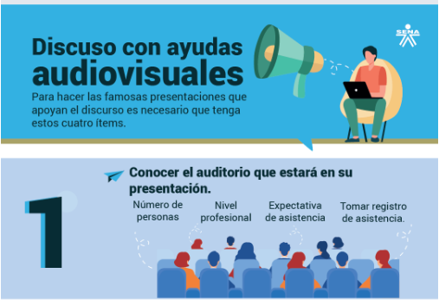

**2.3 Discurso de lo leído**

Rediseñar recurso (infografía) y agregar al componente:

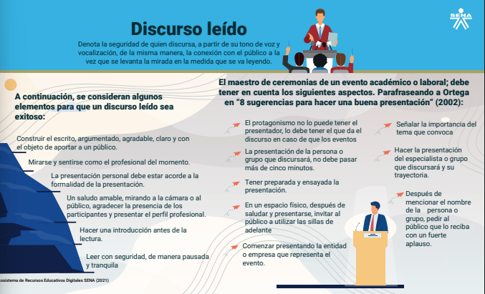

**2.4 Uso de preposiciones**

Siguiendo con el ejercicio de escribir un texto académico o laboral para una adecuada comprensión, es deber del profesional utilizar de manera apropiada las preposiciones a la vez que sabe cuáles son y en qué momento se utilizan.

Para la RAE la preposición es una clase de palabras invariables cuyos elementos se caracterizan por introducir un término, generalmente nominal u oracional, con el que forman grupo sintáctico.

Del significado citado, vale decir que:

* Una preposición es invariable, dado que no cambia de género.
* Un término nominal u oracional, quiere decir que es perteneciente o relativo a nombre y oracional porque construye una oración.
* Grupo sintáctico, se refiere al grupo de palabras que combinadas expresan significados, toda vez que cada unidad está debidamente conectada.

El Centro de Estudios de Lectura y Escritura – CELEE de la Universidad EAFIT (s.f.) refiere que las preposiciones cumplen una función sintáctica (modo en que se combinan las palabras): “unir palabras o frases dentro de un enunciado”. También cumplen una función semántica (significado de las palabras) “concretar el significado de la palabra siguiente con relación a la anterior y sirven para indicar lugar, tiempo, destino, causa, etc.”

Las preposiciones, también se utilizan para conectar frases o palabras en mapas conceptuales, por lo que su importancia en modo de utilización es valiosa.

Siguiendo con la Universidad EAFIT construyó el siguiente cuadro, en el que se refieren las funciones semánticas de proposiciones más utilizadas y se dan algunos ejemplos:

Tabla 1. Las preposiciones y sus funciones

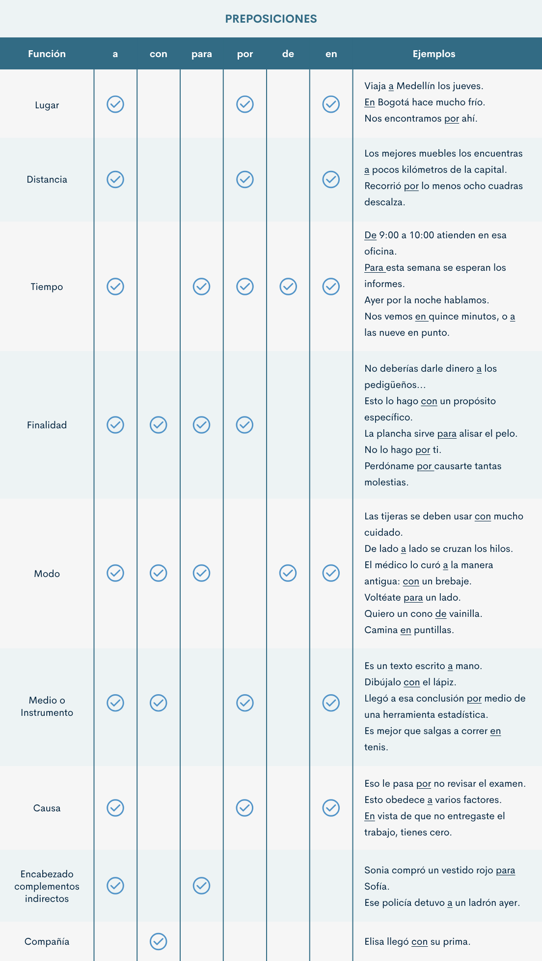

Referencia tabla - Las proporciones y sus funciones EAFIT (s.f.)

Con relación al uso de los conectores lógicos se debe hacer la revisión minuciosa del material que está relacionado en la siguiente tabla que se deja descargable para que la pueda ver y llevar consigo, es importante que la use en cada una de las oportunidades que la requiera.

* Lo invitamos a revisar la guía de conectores lógicos, con la cual podrá reforzar los conocimientos adquiridos. Anexo

**2.5 Técnicas de registro de información**

Registrar información es un proceso que deriva de la comunicación del ser humano con su entorno y su inquietud, expectativa e incertidumbre frente a lo desconocido y el interés por conocer, en los diferentes contextos de su vida. Enfocando el contexto laboral o académico, el registro de la información se configura como la matriz del conocimiento y la experiencia que perfila al profesional en su técnica, por lo que el registro de información se convierte en un ejercicio fundamental.

Parafraseando a Gallardo y Moreno (1983), hay dos posibilidades de tener acceso a la información.

* De manera inmediata que también se podría llamar información primaria:

A través de los sentidos y el contacto con el ambiente, el cual emite información a través de los elementos que lo conforman. El profesional recoge información a través de un contacto directo con el objeto de estudio; persona (as), medio, elemento etc.

* A través de la experiencia ajena o información secundaria:

Se constituye a su vez en fuente de información. El profesional la obtiene a partir de investigaciones realizadas por otros profesionales o investigadores con otros propósitos y que es registrada en libros, fotos, material fílmico, artículos, ensayos, etc.

Con base en las precisiones anteriores, el profesional parte del trabajo en equipo, de su ética, su rol y compromiso para que la forma de reunir la información (directa o indirecta) sea consecuente con la necesidad generada según los procesos laborales o académicos.

**Técnicas para registrar información**

Toda técnica a implementar debe tener un propósito claro, planeado y argumentado, de manera que no se pierda el foco de la acción.

**Registro e información directa**

* Entrevista estructurada o semiestructurada: cualquiera que sea la metodología debe llevar un formato de grabación audio y/o visual o escrito.
* Encuestas: implementación de formato estructurado de preguntas abiertas o cerradas, a fin de lograr información de un grupo determinado.

Tanto en la entrevista como en la encuesta, es supremamente importante saber formular las preguntas, las cuales deben ir claramente articuladas con el objeto de la técnica a implementar.

* Observación: va implícito en la entrevista, el observador se involucra en el contexto observado o se excluye del mismo, esto depende del objeto de la observación y del rol que desempeñe. El diario de campo es una herramienta común para el registro de información, en esta técnica.
* Panel de expertos o técnica Delphi: igual que las técnicas mencionadas, es necesario tener claridad de las preguntas apropiadas y articuladas al tema estudiado, además de tener conocimiento básico del tema y dinamizar el panel.

**Registro de información indirecta**

* Fichas bibliográficas o de contenido específico: en el caso de consulta de libros, ensayos, artículos, entre otros documentos, se opta por utilizar fichas que ordenan la información. Estas se enumeran y se citan las fuentes, de manera que puedan ser consultadas en cualquier momento.
* Mapas, gráficos, esquemas, flujogramas o diagramas: son técnicas ya citadas en el tema uno y que aplican para el registro de información indirecta.
* El tomar nota, subrayar o resaltar y hacer resúmenes: son técnicas apropiadas para registrar información relevante, pertinente y oportuna.

# SÍNTESIS

El arte del relacionamiento en el proceso lectoescritor es una competencia clave que permite al lector o escritor enlazar conocimientos, ideas y estructuras con un propósito comunicativo claro. Va más allá de la decodificación de palabras, al integrar comprensión profunda, lógica discursiva, y el uso de recursos cohesivos y semánticos para construir sentidos complejos. Incluye también una dimensión semiótica e interpretativa que facilita inferencias y análisis críticos desde el contexto cultural, ajustando los contenidos según la intención comunicativa. Desarrollar esta habilidad fortalece la producción textual y favorece una comunicación efectiva en ámbitos académicos, profesionales y personales.

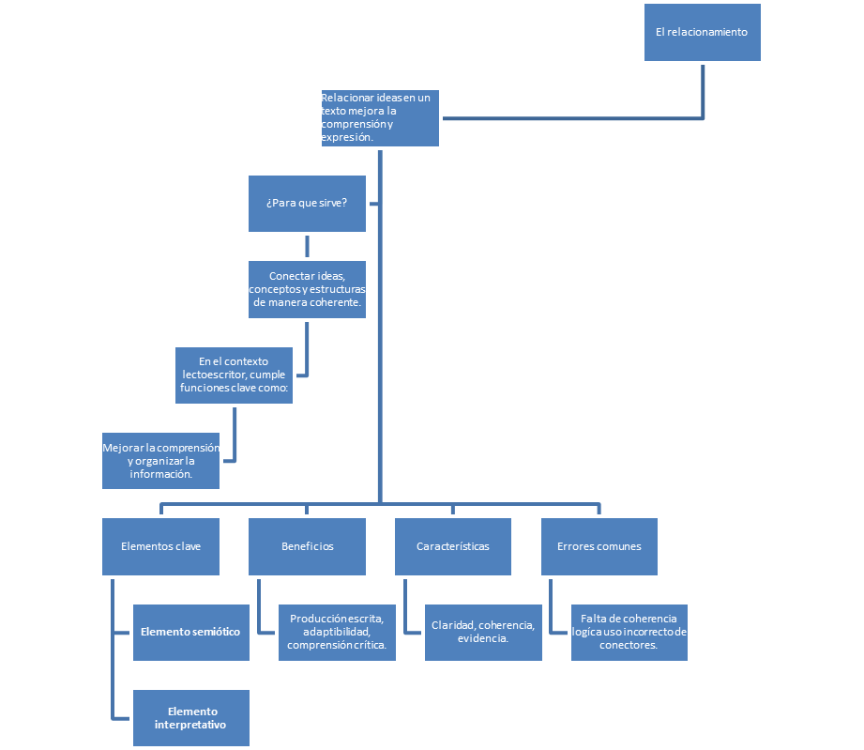..

# ACTIVIDADES DIDÁCTICAS

# MATERIAL COMPLEMENTARIO

|  |  |  |  |
| --- | --- | --- | --- |
| Tema | Referencia APA del Material | Tipo de material  (Video, capítulo de libro, artículo, otro) | Enlace del Recurso o  Archivo del documento o material |
| Uso de las preposiciones y su función. | EAFIT (s.f.). Las preposiciones y su función. | PDF | <https://zajuna.sena.edu.co/Repositorio/Titulada/institution/SENA/Transversales/OVA/Comunicacion_oral_y_escrita/CF3_Relacionando/media/documentos/Las_preposiciones_funci%C3%B3n_EAFIT.pdf> |
| Manejo de la información. | Gallardo & Adonay (1987). Módulo 3. Recolección de la información. | PDF | <https://zajuna.sena.edu.co/Repositorio/Titulada/institution/SENA/Transversales/OVA/Comunicacion_oral_y_escrita/CF3_Relacionando/media/documentos/M%C3%B3dulo%203_Recoleccion_%20informacion%20_Gallardo_Moreno_1987.pdf> |

# GLOSARIO

|  |  |
| --- | --- |
| TÉRMINO | SIGNIFICADO |
| Componente interpretativo | hace referencia a la capacidad de interpretar un texto más allá de su significado literal, permitiendo hacer inferencias, análisis crítico y reflexiones sobre su contenido. |
| Componente semiótico | se refiere al sistema de signos y símbolos que componen un texto, cuyo significado depende del contexto cultural y comunicativo en el que se utiliza. |
| Coherencia | relación lógica entre las ideas dentro de un texto, que permite que el mensaje se entienda claramente y no haya contradicciones internas. |
| Cohesión | conjunto de mecanismos lingüísticos que enlazan las partes de un texto, como conectores, pronombres, y otras estructuras que hacen que las ideas fluyan de manera unificada. |
| Decodificación | el proceso de interpretar y entender los signos lingüísticos (letras, palabras) en un texto para darle sentido. |
| Estructura textual | la organización interna de un texto, que incluye su introducción, desarrollo y conclusión, y cómo se relacionan las ideas dentro de cada sección. |
| Función comunicativa | el propósito de un texto, que puede ser informar, argumentar, narrar o describir, entre otros. cada tipo de texto responde a una función específica dentro de la comunicación. |
| Inferencia | proceso cognitivo que permite al lector o escritor deducir información no explícita en el texto a partir de lo que se ha dicho o se sabe. |
| Relación | capacidad de conectar y articular distintas ideas y conceptos dentro de un texto, creando vínculos lógicos y significativos entre ellos. |
| Texto | conjunto de signos organizados de manera coherente que comunican un mensaje. Puede ser escrito, oral o visual. |
| Texto argumentativo | tipo de texto que tiene como objetivo convencer o persuadir a la audiencia de un punto de vista o idea mediante razonamientos lógicos y evidencias. |
| Texto descriptivo | tipo de texto cuyo objetivo es detallar las características de un objeto, persona, lugar o situación, mediante la enumeración de atributos y cualidades. |
| Texto narrativo | tipo de texto cuyo propósito es contar una historia o relato, con una estructura que suele incluir personajes, un conflicto, y una resolución. |
| Texto informativo | tipo de texto que tiene como objetivo transmitir datos, hechos o conocimientos de manera clara y precisa. |
| Vinculaciones | relación entre los elementos lingüísticos y semánticos dentro de un texto, que permiten que las ideas se conecten de manera fluida y coherente. |

# REFERENCIAS BIBLIOGRÁFICAS:

Bustamante (2009). Lógica y argumentación. De los argumentos inductivos a las álgebras de Boole.

Campos, G. & Lule, N. (2012). La observación, un método para el estudio de la realidad. <https://dialnet.unirioja.es/servlet/articulo?codigo=3979972>

Castro, J. (2009). Diagramas de flujo. <https://electronicsdj.files.wordpress.com/2009/09/diagramas-de-flujo.pdf>

Diccionario filosófico (1965). Semiótica. <https://www.filosofia.org/enc/ros/se4.htm>

Eco, H. (2016). Umberto Eco, el hombre que sabía todo. Una lista. <https://hipermediaciones.com/2016/02/20/umberto-eco-el-hombre-que-sabia-todo-una-lista/>

Freire, P. & Faundez, A. (1985). Por una pedagogía de la pregunta. <https://aprendizajesparalelos.files.wordpress.com/2016/08/paulo-freire-y-antonio-faudez-por-una-pedagogia-de-la-pregunta.pdf>

Gallardo & Moreno (1983). Serie aprender a investigar – módulo 3 recolección de información.

Ortega, E. (2002). Cómo lograr que los demás se salgan con la nuestra. Técnicas de persuasión, negociación y oratoria.

Pearson (s.f). Estrategias de enseñanza - aprendizaje. <http://prepajocotepec.sems.udg.mx/sites/default/files/estrategias_pimiento_0.pdf>

RAE (2025). Discurso. <https://dle.rae.es/discurso?m=form>

RAE (2025). Información. <https://dle.rae.es/informaci%C3%B3n?m=form>

RAE (2025). Interpretar. <https://dle.rae.es/interpretar?m=form>

RAE (2025). Signo. <https://dle.rae.es/signo?m=form>

Real Academia de la Lengua Española (2005). Signos ortográficos. <https://www.rae.es/dpd/signos%20ortogr%C3%A1ficos>

Universidad EAFIT – Centro de Estudios de Lectura y Escritura – CELEE (s.f.). Las preposiciones y su función.

.

# CONTROL DEL DOCUMENTO

|  |  |  |  |  |
| --- | --- | --- | --- | --- |
|  | Nombre | Cargo | Dependencia | Fecha |
| Autor (es) | Elba Patricia Rodríguez | Experta técnica | Regional Distrito Capital - Centro de Gestión Industrial | Diciembre de 2020 |
| Zvi Daniel Grosman | Diseñadora Instruccional | Regional Distrito Capital - Centro de Gestión Industrial | Febrero 2022 |

# CONTROL DE CAMBIOS

|  |  |  |  |  |  |
| --- | --- | --- | --- | --- | --- |
|  | Nombre | Cargo | Dependencia | Fecha | Razón del Cambio |
| Autor (es) | Erika Fernanda Mejía Pinzón | Evaluadora para contenidos inclusivos y accesibles | Regional Santander - Centro Agroturístico | Abril 2025 | Adecuaciones a 2025 |